Ergebniszusammenfassung

Thema |  | Netzwerkkonferenz Florentine NRW
Datum |  | 27.03.2021
Uhrzeit |  | 19:30 bis 21:15
Teilnehmer |  | 18 Feuerwehrangehörige
Moderatorin |  | Birgit Kill
Protokoll |  | Birgit Kill
TOP | T H E M A
1 | Begrüßung  Um 19:30 Uhr wurde die Netzwerkkonferenz von Birgit Kill über Zoom eröffnet.  Kurze Präsentation zur Tagesordnung.
2 | Informationen aus dem Fachbereich Frauen im Deutschen Feuerwehrverband  - Karl Heinz Banse stellte sich dem Fachbereich vor und war für alle Fragen aus dem Fachbereich Frauen offen  - Ein gendergerechtes „Wort“ für Feuerwehrmann soll aus dem Fachbereich Frauen erarbeitet werden  - „Sexismus“ soll auch im DFV ein großer Themenbereich werden  - 1.12. „Tag der Feuerwehrfrau“ wurde als Idee aus NRW vorgestellt  - Nächste Fachbereichs Sitzung, wenn möglich am 02.08.2021 in der Geschäftsstelle VdF NRW in Wuppertal  - Nächste Online Sitzung Fachbereich Frauen am 17.06.2021
3 | 1.12. „Tag der Feuerwehrfrau“  - Idee wurde im Fachbereich Frauen DFV vorgestellt  - Große Ganztags Online (Präsenz?) Veranstaltung  - Werbeaktion für Feuerwehrfrauen  - Veranstaltung mit namhaften Referenten aus allen Fachbereichen  - Veranstalter Netzwerk Florentine NRW im VdF NRW
4 | JF Mädchen Netzwerk FlorenTEENY NRW  Das JF Mädchen Netzwerk FlorenTEENY NRW soll erst mit einer Präsenz- Veranstaltung als kick-off gestartet werden
5 | May Day Training mit Mayday Concept im Trainings Center in Ense.  Sobald die Corona Pandemie Übungen wieder zulässt, sollen insgesamt 48 Atemschutzgeräteträgerinnen aus NRW in 4 Gruppen in Atemschutznotfallsituationen fortgebildet werden.  - Vorbereitung der persönlichen Schutzausrüstung  - Notrufverfahren  - Versagen des Atemschutzgerätes  - Luftmanagement  - Verheddern z.B. in Kabeln  - Evakuierung durch enge Räume  - Absturz  - Richtiges Verhalten in psychischen und physischen Extremsituationen  Ausführliche Informationen dazu folgen. Sobald die Pandemie Lage es zulässt, werden wir die Termine bekanntgeben.
6 | Ergebnis Arbeitsgruppe IDF NRW „technische Beschreibung Dienstkleidung Feuerwehr NRW“  - Endversion wurde ins Ministerium gesendet
7 | Technische Hilfeleistung XXL Volume 2 in Unna im März 2021  Veranstaltung muss aufgrund der Corona Pandemie weiter in den Sommer verschoben werden. Unsere Hoffnungen für eine Durchführung liegen auf dem Ende des dritten Quartals.
8 | Bundeskongress der Feuerwehrfrauen in Lemgo am 22.-23.10.2021  Leider wurde auch dieser Termin aufgrund der Corona-Pandemie verschoben. Weitere Informationen zum nächsten Austragungsort usw. erfolgen.
9 | Nächste Netzwerkkonferenz am 30.04.2021 um 19:30 Uhr.
 |  |  | 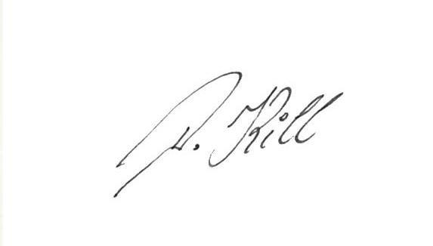
Wuppertal, den 18.04.2021 im Auftrag

Projektkoordination

